## Relációs operátorok

A következő feladatban kifejezéseket tartalmazó szöveges állományból kell adatokat kinyernie és feldolgoznia.

A megoldás során vegye figyelembe a következőket:

* *A képernyőre írást igénylő részfeladatok eredményének megjelenítése előtt írja a képernyőre a feladat sorszámát (például:* 3. feladat:*)!*
* *Az egyes feladatokban a kiírásokat a minta szerint készítse el!*
* *Az ékezetmentes azonosítók és kiírások is elfogadottak.*
* *Az azonosítókat kis- és nagybetűkkel is kezdheti.*
* *A program megírásakor az állományban lévő adatok helyes szerkezetét nem kell ellenőriznie, feltételezheti, hogy a rendelkezésre álló adatok a leírtaknak megfelelnek.*
* *A megoldását úgy készítse el, hogy az azonos szerkezetű, de tetszőleges bemeneti adatok mellett is helyes eredményt adjon!*
* ***Megoldásában az tartsa szem előtt az OOP és a tisztakód legfontosabb elveit!***

A relacios.txt forrásállomány soraiban relációs operátorokat tartalmazó kifejezések találhatók a következő leírás szerint:

* Soronként az első adat a kifejezés első operandusa. Feltételezheti, hogy egész számra alakítható.
* A második adat szöveges típusú, maximum kettő karakter hosszúságú, a relációs operátort határozza meg**. Lehet olyan eset, hogy az operátor nem értelmezhető relációs operátorként**.
* A harmadik adat a kifejezés második operandusa. Feltételezheti, hogy egész számra alakítható.
* Az adatokat egy-egy szóközzel választottuk el, például:

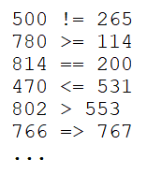

Készítsen konzolos alkalmazást (projektet) a következő feladatok megoldásához, melynek projektjét D:\Relációs-operátorok_10A néven mentse el!

1. Olvassa be a relacios.txt állomány sorait és tárolja az adatokat egy saját osztály típusú listában, amely használatával a további feladatok megoldhatók! Az osztály azonosítója RelációsKifejezés legyen!
2. Készítsen Megoldás azonosítóval osztályt, melyben egy jellemzővel meghatározza, hogy az állomány hány kifejezést tartalmaz! A főprogramban a jellemző felhasználásával írja ki az eredményt a minta szerint a képernyőre!
3. Az egyenlőség vizsgálat operátorát a ”==” karakterekkel jelöltük az állományban. Határozza meg egy kódtag (jellemző) segítségével a Megoldás osztályban és írja a képernyőre az egyenlőség vizsgálatot tartalmazó kifejezések számát!
4. A Megoldás osztály jellemzőjével döntse el, hogy a forrásállományban található-e olyan kifejezés, ahol mindkét operandus maradék nélkül osztható héttel! Az eldöntés eredményét írja a képernyőre! A keresést ne folytassa, ha a választ meg tudja adni!
5. Készítsen statisztikát az egyenlő (==), nem egyenlő (!=), kisebb (<), kisebb vagy egyenlő (<=), nagyobb (>), nagyobb vagy egyenlő (>=) relációs operátorokat tartalmazó kifejezések számáról!
6. Készítsen szöveges típusú adattal visszatérő jellemzőt a RelációsKifejezés osztályban a kifejezés értékének meghatározására! A jellemző az előző feladatban felsorolt relációs operátorokat tudja kezelni, ismeretlen operátor esetén térjen vissza a „2 >> 3 = Hibás relációs operátor!” szöveges adattal! Kiértékelhető kifejezés esetén a jellemző szöveges típusú visszatérési értéke  
    „6 > 4 = Igaz”, vagy „3 == 4 = Hamis” legyen!
7. Kérjen be a felhasználótól egy relációs operátort tartalmazó kifejezést a minta szerint, amiről feltételezheti, hogy a forrás állományban lévő kifejezések leírásának megfelel! Határozza meg az előző feladatban definiált jellemző felhasználásával a kifejezés értékét, majd írja ki azt a minták szerint! A feladatot ismételje a „vége” inputig!
8. Készítsen szöveges állományt eredmenyek.txt néven a minta szerint, melyben meghatározza a forrásállományban lévő kifejezések eredményeit!

**Minta konzol ablak:**

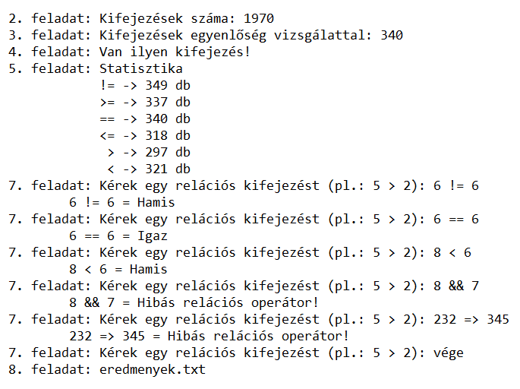

**Minta eredmenyek.txt állomány:**

